Диаграмма сущностей

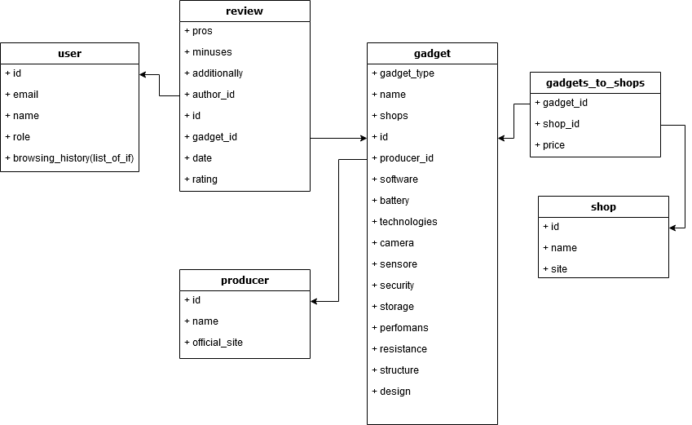

Прототипы экранных форм

Страница входа:

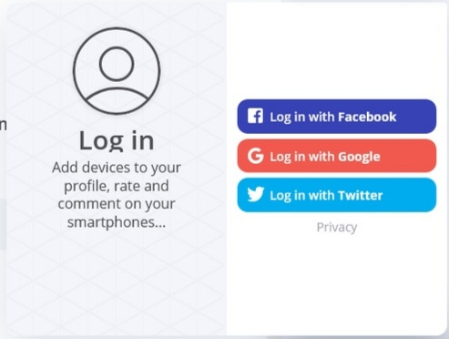

Список телефонов:

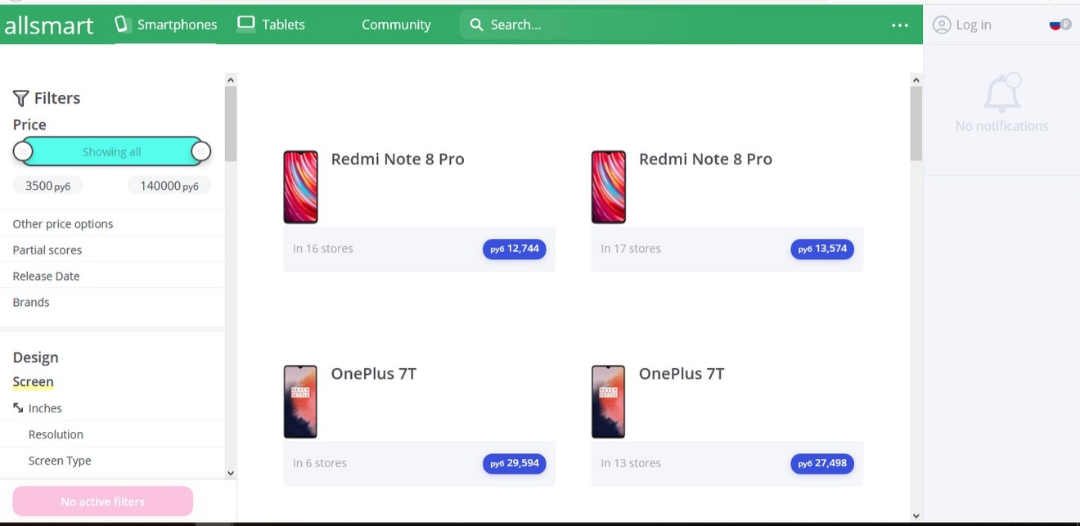

Поиск:

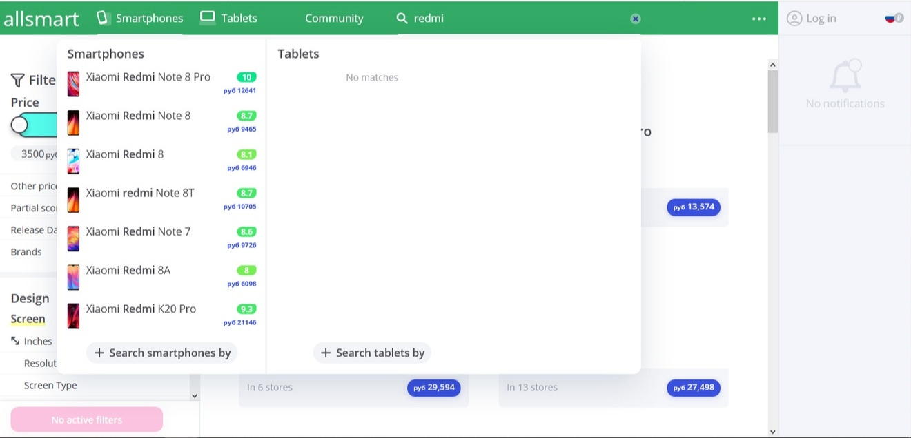

Сравнение телефонов:

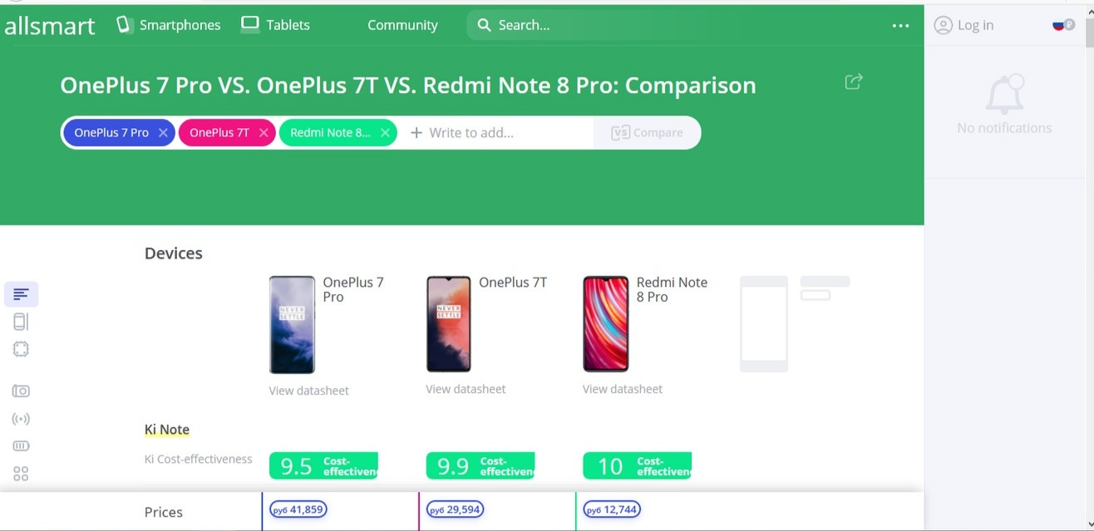

Фильтр



Отзыв

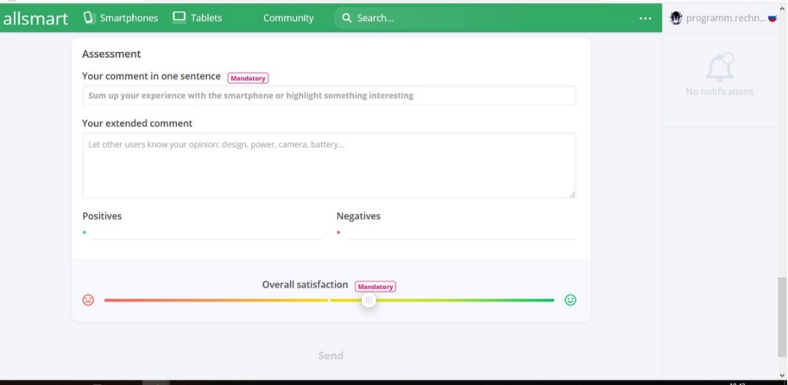

Разработка api системы.

1. Регистрация пользователя

Входные данные: login, password

Выходные данные: user_id

1. Авторизация пользователя

Входные данные: login, password

Выходные данные: user_id

1. Добавление телефона:

Входные данные: Name, characteristic[]

Выходные данные: gadget_id

1. Добавление магазина:

Входные данные: Name, site

Выходные данные: shop_id

1. Добавление производителя:

Входные данные: name, site, additions

Выходные данные: producer_id

1. Добавление отзыва:

Входные данные: gadget, user

Выходные данные: id_review

1. Сравнение телефонов:

Входные данные: name, id

Выходные данные: characteristic[]

1. Фильтрация:

Входные данные: characteristic

Выходные данные: gadget_id, name

1. Поиск:

Входные данные: name

Выходные данные: gadget []

1. Получение отзыва:

Входные данные: gadget

Выходные данные: review

Иерархическая структура работ.

1. Требования

1.1. Сбор требований

1.2. Составление требований

1.3. Согласование и утверждение требований

2. Проектирование

2.1. Проектирование структуры

2.2. Проектирование базы данных

3. Разработка

3.1. Разработка бд

3.2. Разработка сервера

3.3. Разработка аутентификации

3.4. Разработка API

3.5. Разработка форм на клиенте

3.6. Разработка логики на клиенте

3.7. Разработка тестов

5. Тестирование

6. Создание документации

7. Внедрение

Разбить работы на 2 этапа: beta-версия и финальная-версия.

Beta:

1. Разработка БД
2. Разработка сервера и логики ИИ
3. Разработка API
4. Создание базовых форм

Финальная:

1. Добавление рекомендательной системы.
2. Интеграция с корпоративными порталами.
3. Кастомизация дизайна.

PERT.

Элементов интерфейса - 7

API-функции – 10

Количество сущностей - 7

Примерные затраты:

Элементы интерфейса 2 – 10 часов (наиболее вероятно 3)

API-функции 2- 20 часов (наиболее вероятно 5)

Сущности 2-10 часов(наиболее вероятно 3)

Оценка средней трудоемкости:

$$Eэи=\frac{10+4*3+2}{7}=4 чел.*час$$

$$Eapi=\frac{20+4*5+2}{7}=7 чел.*час$$

$$Ec=\frac{10+4*3+2}{7}=4 чел.*час$$

Среднеквадратичное отклонение:

$$CKOэи=\frac{\left(10-2\right)}{7}=1,2 чел.*час$$

$$CKOapi=\frac{\left(20-2\right)}{7}=3 чел.*час$$

$$CKOc=\frac{\left(10-2\right)}{7}=1,2 чел.*час$$

Средняя трудоемкость работ по кодированию в проекте:

$$E=4*7+10*7+4*7=110 чел.*час$$

$$CKO=\sqrt{6*{1,2}^{2}+10*3^{2}+6*{1,2}^{2}}=10,2чел.*час$$

Оценка суммарной трудоемкости проекта, которую мы не превысим с вероятностью 95%

$$E=110+2*10,2=130,4 чел.*час$$

Суммарная трудоемкость нашего проекта составит, приблизительно, $130,4$* 4  = 521,6чел.*час

В месяц сотрудник будет работать по проекту, примерно, 165 * 0.7 = 115,5чел.*час/мес.

Трудоемкость проекта в человеко-месяцах составит, приблизительно 521,6 / 115,5 ≈ 4,51

Оптимальная продолжительность проекта составляет: T = 2,5 * (4,51)^1/3= 3,75, то есть примерно 4 месяца.

Диаграмма Ганта.

